20231312ZL4

例4　(2023·南阳市第六完全学校高级中学高二月考)如图所示，直线*OAC*为某一直流电源的总功率*P*总随电流*I*变化的图线，抛物线*OBC*为同一直流电源内部热功率*Pr*随电流*I*变化的图线。若*A*、*B*对应的横坐标为2 A，那么线段*AB*表示的功率及*I*＝2 A时对应的外电阻是

(　　)

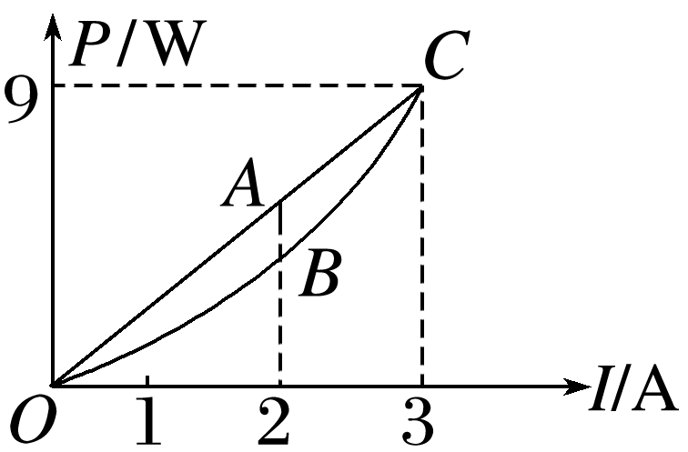

A．6 W、2 Ω B．4 W、2 Ω

C．2 W、1 Ω D．2 W、0.5 Ω